Приложение 1
к Положению о проведении областных соревнований по техническим видам спорта

Положение
о проведении открытых соревнований Ярославской области
по спортивной радиопеленгации

- Общие положения

1.1. Положение о проведении открытых соревнований Ярославской области по спортивной радиопеленгации (далее – Соревнования) определяет цели, задачи, сроки, порядок и условия проведения, а также категории участников Соревнований.
1.2. Соревнования проводится с целью популяризации и развития в Ярославской области спортивной радиопеленгации.
Задачи соревнований:
- вовлечение обучающихся в объединения спортивной радиопеленгации;
- расширение знаний, умений и навыков обучающихся в области спортивной радиопеленгации;
- совершенствование содержания, форм и методов практической подготовки спортсменов;
- выявление сильнейших спортсменов, повышение спортивного мастерства;
- предоставление возможности обучающимся выполнения нормативов спортивных разрядов.
1.3. Подготовку и проведение соревнований осуществляет государственное образовательное автономное учреждение дополнительного образования Ярославской области Центр детско-юношеского технического творчества (далее – ГОАУ ДО ЯО ЦДЮТТ).
1.4. Партнёры соревнований – местное отделение Союза Радиолюбителей России по Ярославскому муниципальному району.

2. Руководство Соревнованиями

2.1. Общее руководство Соревнованиями осуществляет организационный комитет (далее – Оргкомитет), который образуется на основании приказа ГОАУ ДО ЯО ЦДЮТТ.
2.2. Оргкомитет:
- обеспечивает организационное, информационное и консультативное сопровождение соревнований;
- определяет состав судейской коллегии и порядок её работы;
- по итогам работы судейской коллегии подводит итоги соревнований.
2.3. Судейская коллегия:
- утверждает состав мандатной комиссии;
- ведёт протокол соревнований;
- определяет победителей и призёров соревнований.
2.4. Мандатная комиссия во время регистрации проверяет у участников соревнований наличие необходимых документов в соответствии с установленным перечнем настоящего Положения (п. 4.3., п. 4.4.).

3. Участники Соревнований

3.1. К участию в Соревнованиях приглашаются команды обучающихся образовательных организаций дополнительного образования, общеобразовательных организаций, общественных организаций (далее - Организация) Ярославской области, а также приглашенные участники из других регионов Российской Федерации.
3.2. Возрастные категории:
- М–14– мальчики до 15 лет;
- Ж–14 – девочки до 15 лет;
- М–19 – юноши до 19 лет;
- Ж–19 – девушки до 19 лет.
Возраст участников определяется по году рождения.
3.3. Состав команд:
- МЖ–14 – два мальчика, одна девочка;
- МЖ–19 – два юноши, одна девушка.
3.4. Соревнования проводятся в личном и командном зачёте.
3.5. Количество участников от Организации в Соревнованиях не ограничено.
3.6. На Соревнования участников сопровождает руководитель, назначенный приказом направляющей Организации, который несёт ответственность за жизнь и здоровье участников в пути следования к месту проведения Соревнований и обратно, а также во время проведения Соревнований.

4. Сроки, порядок и условия проведения Соревнований

4.1. Соревнования проводятся с 13 по 14 мая 2023 года в Заволжском районе города Ярославля. Точка старта определяется за сутки, участники информируются по телефону, указанному в заявке.
4.2. Предварительные заявки (приложение 1 к настоящему Положению) на участие в Соревнованиях принимаются до 05 мая 2023 года по адресу: 150000, город Ярославль, ул. Республиканская, д. 51, кабинет № 12 отдел организационно-массовой работы ГОАУ ДО ЯО ЦДЮТТ или по адресу электронной почты: dutt.yaroslavl@yarregion.ru.
4.3. При регистрации руководитель предоставляет в мандатную комиссию следующие документы:
- заявку на участие в соревнованиях (приложение 1 к настоящему Положению);
- согласие на обработку персональных данных (приложение 2 или приложение 3 к настоящему Положению);
  - копию приказа о командировании и назначении ответственного за жизнь и здоровье детей, заверенную подписью руководителя и печатью Организации.
4.4. Каждый участник Соревнований предоставляет в мандатную комиссию:
  - копию свидетельства о рождении или паспорт (участники с 14 лет);
  - справку от врача о допуске к соревнованиям;
  - страховой полис участника от несчастного случая.
4.5. Программа Соревнований:
13 мая – заезд, организационный семинар, размещение участников, регистрация, жеребьёвка, открытие Соревнований. Радиоориентирование.
14 мая – Спринт 3.5 МГц. Подведение итогов. Закрытие Соревнований.
4.6. В рамках Соревнований проводится конкурс «Охота на лис» (далее – Конкурс). Конкурс проходит в заочном формате, возраст участников конкурса 12-17 лет. Подробная информация о Конкурсе в приложении 4 настоящего Положения.
4.7. Контактная информация: Снакина Елизавета Андреевна, педагог-организатор ГОАУ ДО ЯО ЦДЮТТ, телефон: 8(4852) 72-89-95; Смирницкая Эвелина Вениаминовна, педагог дополнительного образования ГОАУ ДО ЯО ЦДЮТТ, телефон:8-910-662-33-66.

5. Судейство и подведение итогов Соревнований

5.1. Итоги Соревнований оформляются протоколом Оргкомитета и размещаются на официальном сайте ГОАУ ДО ЯО ЦДЮТТ http://cdutt.edu.yar.ru в разделе «Мероприятия».
5.2. Личные результаты в Соревнованиях определяются по наименьшей сумме времени в каждой дисциплине и по итогам показанных результатов за два дня в многоборье.
5.3. Командный зачёт в Соревнованиях определяется по наименьшей сумме времени, затраченного участниками команды на поиск наибольшего количества передатчиков из числа заданных в контрольное время в сумме двух забегов.
5.4. Победители (I место) и призёры (II и III места) Соревнований в личном зачёте в каждой возрастной категории, награждаются дипломами ГОАУ ДО ЯО ЦДЮТТ, медалями и призами.
5.5. Победители (I место) и призёры (II и III места) в командном зачёте в каждой возрастной категории, награждаются дипломами ГОАУ ДО ЯО ЦДЮТТ и кубками.
5.6. Педагогические работники, подготовившие победителей (I место) и призёров (II и III места) Соревнований в командном зачёте, будут рекомендованы для объявления и вручения Благодарности ГОАУ ДО ЯО ЦДЮТТ.

Приложение 1
к Положению
Заявка
открытых соревнований Ярославской области
по спортивной радиопеленгации

Наименование Образовательной организации (по Уставу): _____________________________________________________
_______________________________________________________________________________________________________

Адрес местонахождения: __________________________________________________________________________________

№  п/п | Фамилия, имя, отчество  участника (полностью) | Число, месяц, год рождения  участника | Образовательная организация,  класс | Фамилия, имя, отчество (полностью),  число, месяц, год рождения  педагога | Зачет  (личный/  командный) | Разряд | Мед.  допуск

Ответственный исполнитель заявки: фамилия, имя, отчество (полностью) контактный телефон, электронный адрес

Руководитель Организации, подпись, расшифровка подписи, печать

«___»__________________2023

Приложение 2
к Положению
СОГЛАСИЕ НА ОБРАБОТКУ ПЕРСОНАЛЬНЫХ ДАННЫХ
(заполняется родителем (законным представителем) несовершеннолетнего ребёнка)
участника открытых соревнований Ярославской области по спортивной радиопеленгации
Я, ___________________________________________________________________________________________________________,
фамилия, имя, отчество родителя (законного представителя) обучающегося
адрес регистрации: _____________________________________________________________________________________________
индекс, город, улица, дом, корпус, квартира,
паспорт: серия _______ № __________, выдан «____» __________ _______г. ____________________________________________
______________________________________________________________________________________________________________
^{кем и когда}
на основании __________________________________________________________________________________________________
реквизиты доверенности или иного документа, подтверждающего полномочия этого представителя (заполняется, если представитель действует не на основании ст.ст.26,28 ГК РФ)
даю согласие оператору персональных данных государственному образовательному автономному учреждению дополнительного образования Ярославской области Центру детско-юношеского технического творчества ОГРН 1027600690590 ИНН 7604026090 (далее - ГОАУ ДО ЯО ЦДДЮТТ), в отношении ______________________________________________________________________________________________________________
фамилия, имя, отчество субъекта персональных данных
документ, удостоверяющий личность: №___________________, выдан «____»_________________________ ________г.
номер документа когда выдан
_____________________________________________________________________________________________________________
^{кем и когда}
в целях обеспечения взаимодействия Оператора и субъекта персональных данных.
Персональные данные мои и ребенка, в отношении которого дается данное согласие, включают: фамилию, имя, отчество; пол, дату и место рождения; адрес по прописке, адрес проживания или временной регистрации; контактные телефоны; сведения свидетельства о рождении и паспорта; свидетельства государственного пенсионного страхования; номер сертификата дополнительного образования; наименование основного места обучения; семейное, социальное положение; медицинские данные о состоянии здоровья; документы, дающие право на льготы; фотографии и видеоматериалы с мероприятий; результативность участия в мероприятиях разного уровня.
Обработка персональных данных моих и ребенка включают в себя: сбор, запись, систематизацию, накопление, хранение, уточнение, извлечение, использование, а также передачу в вышестоящие органы образования, блокирование, удаление и уничтожение. Обработка вышеуказанных персональных данных осуществляется путем смешанной обработки, персональные данные хранятся на бумажных и электронных носителях. Согласие действует в течение всего срока обучения ребенка в ГОАУ ДО ЯО ЦДЮТТ, а также на срок хранения документов, содержащих вышеуказанную информацию, установленный нормативно-правовыми актами Российской Федерации. Данное согласие может быть отозвано в порядке, установленном Законодательством Российской Федерации.
________________ ____________________ / _________________________________
дата подпись расшифровка подписи
Согласие на обработку персональных данных обучающегося, разрешенных для распространения
(участника открытых соревнований Ярославской области по спортивной радиопеленгации)
Я,__________________________________________________________________________________________________________________________,
фамилия, имя, отчество родителя (законного представителя) обучающегося
контактная информация (номер телефона, адрес электронной почты или почтовый адрес субъекта персональных данных): _______________________________________________________________________________________________________
в соответствии с Федеральным законом от 27 июля 2006 г. № 152-ФЗ «О персональных данных» даю свое согласие Оператору – государственному образовательному автономному учреждению дополнительного образования Ярославской области Центру детско-юношеского технического творчества ОГРН 1027600690590 ИНН 7604026090 (далее – ГОАУ ДО ЯО ЦДДЮТТ), на распространение персональных данных ребенка: ________________________________________________________________________________________________
(фамилия, имя, отчество субъекта обработки персональных данных)
на основании ________________________________________________________________________________________________________________
реквизиты доверенности или иного документа, подтверждающего полномочия этого представителя (заполняется, если представитель действует не на основании ст.ст.26,28 ГК РФ)
посредством их размещения в официальных информационных ресурсах ГОАУ ДО ЯО ЦДЮТТ:
Информационный ресурс | Действия с персональными данными
официальный сайт организации https://cdutt.edu.yar.ru/ https://vk.com/cdutt_yar https://vk.com/kvantorium76 https://vk.com/yartehtvorchestvo https://vk.com/yarbezopasnost | размещение информации
в целях информирования о деятельности ГОАУ ДО ЯО ЦДЮТТ в следующем порядке:
N  п/п | Персональные данные обучающегося, разрешенные для распространения | Согласие
 |  | ДА | НЕТ
1 | Фамилия, имя, отчество
2 | Возраст
3 | Образовательная организация, класс (группа, объединение)
4 | Достижения
4 | Цветное/черно-белое цифровое фотографическое изображение (фотография) лица
5 | Видеоизображение
Настоящее согласие действует до даты отзыва настоящего согласия на обработку персональных данных. Мне разъяснено право в любое время отозвать согласие путем направления требования Оператору персональных данных.
Категории и перечень персональных данных, для обработки которых субъект персональных данных устанавливает условия и запреты, а также перечень устанавливаемых условий и запретов (заполнять по желанию): ____________________________________________________________________________________________________________________________
Условия, при которых полученные персональные данные могут передаваться оператором, осуществляющим обработку персональных данных, только по его внутренней сети, обеспечивающей доступ к информации лишь для строго определенных сотрудников, либо с использованием информационно-телекоммуникационных сетей, либо без передачи полученных персональных данных (заполняется по желанию субъекта персональных данных): ____________________________________________________________________________________________________________________________
________________ ____________________ / _________________________________
дата подпись родителя расшифровка подписи

Приложение 3
к Положению
СОГЛАСИЕ НА ОБРАБОТКУ ПЕРСОНАЛЬНЫХ ДАННЫХ (от 14 лет и старше)
участника открытых соревнований Ярославской области по спортивной радиопеленгации
Я,_____________________________________________________________________________________________________,
фамилия, имя, отчество обучающегося
адрес регистрации: ______________________________________________________________________________________
индекс, город, улица, дом, корпус, квартира,
паспорт: серия _______ № __________, выдан «____»_________ _______г. _______________________________________
_______________________________________________________________________________________________________
^{кем и когда}
даю согласие оператору персональных данных государственному образовательному автономному учреждению дополнительного образования Ярославской области Центру детско-юношеского технического творчества ОГРН 1027600690590 ИНН 7604026090 (далее - ГОАУ ДО ЯО ЦДДЮТТ), в целях обеспечения взаимодействия Оператора и субъекта персональных данных.
Мои персональные данные, в отношении которых дается данное согласие, включают: фамилию, имя, отчество; пол, дату и место рождения; адрес по прописке, адрес проживания или временной регистрации; контактные телефоны; сведения паспорта; свидетельства государственного пенсионного страхования; номер сертификата дополнительного образования; наименование основного места обучения; семейное, социальное положение; медицинские данные о состоянии здоровья; документы, дающие право на льготы; фотографии и видеоматериалы с мероприятий; результативность участия в мероприятиях разного уровня.
Обработка персональных данных включает в себя: сбор, запись, систематизацию, накопление, хранение, уточнение, извлечение, использование, а также передачу в вышестоящие органы образования, блокирование, удаление и уничтожение. Обработка вышеуказанных персональных данных осуществляется путем смешанной обработки, персональные данные хранятся на бумажных и электронных носителях. Согласие действует в течение всего срока моего обучения в ГОАУ ДО ЯО ЦДЮТТ, а также на срок хранения документов, содержащих вышеуказанную информацию, установленный нормативно-правовыми актами Российской Федерации. Данное согласие может быть отозвано в порядке, установленном Законодательством Российской Федерации.

________________ ____________________ / _________________________________
дата подпись расшифровка подписи

Согласие на обработку персональных данных обучающегося, разрешенных для распространения
участника открытых соревнований Ярославской области по спортивной радиопеленгации
Я, _____________________________________________________________________________________________________,
фамилия, имя, отчество обучающегося
контактная информация (номер телефона, адрес электронной почты или почтовый адрес субъекта персональных данных):
____________________________________________________________________________________________________________________
в соответствии с Федеральным законом от 27 июля 2006 г. № 152-ФЗ «О персональных данных» даю свое согласие Оператору - государственному образовательному автономному учреждению дополнительного образования Ярославской области Центру детско-юношеского технического творчества ОГРН 1027600690590 ИНН 7604026090 (далее - ГОАУ ДО ЯО ЦДДЮТТ), на распространение своих персональных данных: посредством их размещения в официальных информационных ресурсах ГОАУ ДО ЯО ЦДЮТТ:
Информационный ресурс | Действия с персональными данными
официальный сайт организации https://cdutt.edu.yar.ru/ https://vk.com/cdutt_yar https://vk.com/kvantorium76 https://vk.com/yartehtvorchestvo https://vk.com/yarbezopasnost | размещение информации
в целях информирования о деятельности ГОАУ ДО ЯО ЦДЮТТ в следующем порядке:
N  п/п | Персональные данные обучающегося, разрешенные для распространения | Согласие
 |  | ДА | НЕТ
1 | Фамилия, имя, отчество
2 | Возраст
3 | Образовательная организация, класс (группа, объединение)
4 | Достижения
4 | Цветное/черно-белое цифровое фотографическое изображение (фотография) лица
5 | Видеоизображение
Настоящее согласие действует до даты отзыва настоящего согласия на обработку персональных данных. Мне разъяснено право в любое время отозвать согласие путем направления требования Оператору персональных данных.
Категории и перечень персональных данных, для обработки которых субъект персональных данных устанавливает условия и запреты, а также перечень устанавливаемых условий и запретов (заполнять по желанию): ______________________________________
________________________________________________________________________________________________________________________________________________________________________________________________________________________________________
Условия, при которых полученные персональные данные могут передаваться оператором, осуществляющим обработку персональных данных, только по его внутренней сети, обеспечивающей доступ к информации лишь для строго определенных сотрудников, либо с использованием информационно-телекоммуникационных сетей, либо без передачи полученных персональных данных (заполняется по желанию субъекта персональных данных): __________________________________________________________ ________________________________________________________________________________________________________________________________________________________________________________________________________________________________________
________________ ____________________ / _________________________________
дата подпись расшифровка подписи

Приложение 4
к Положению

Конкурс «Охота на лис»

1. В конкурсе «Охота на лис» приглашаются обучающиеся образовательных организаций дополнительного образования, общеобразовательных организаций в возрасте от 12 до 17 лет.
2. Участие в конкурсе индивидуальное.
3. Номинации конкурса:
– Создай эмблему;
Выполненное задание высылается вместе с заявкой на участие по адресу электронной почты: dutt.yaroslavl@yarregion.ru строго в формате *PNG в двух вариантах: с фоном и без фона.
– Найди животных.
Выполненное задание высылается вместе с заявкой на участие по адресу электронной почты: dutt.yaroslavl@yarregion.ru строго в формате *PNG. В теме письма указать «Конкурс «Охота на лис».
4. Форма заявка на участие:
Фамилия, имя, отчество участника (полностью) | Число, месяц, год рождения участника | Образовательная организация, класс | Фамилия, имя, отчество (полностью),  число, месяц, год рождения педагога | Адрес электронной почты
5. Все участники конкурса получат электронные свидетельства участников.
6. Задания конкурса:
6.1. Задание в номинации «Найди животных»: Вам необходимо среди горизонталей рельефа найти 20 животных. Выполненное задание высылается вместе с заявкой на участие по адресу электронной почты: dutt.yaroslavl@yarregion.ru.
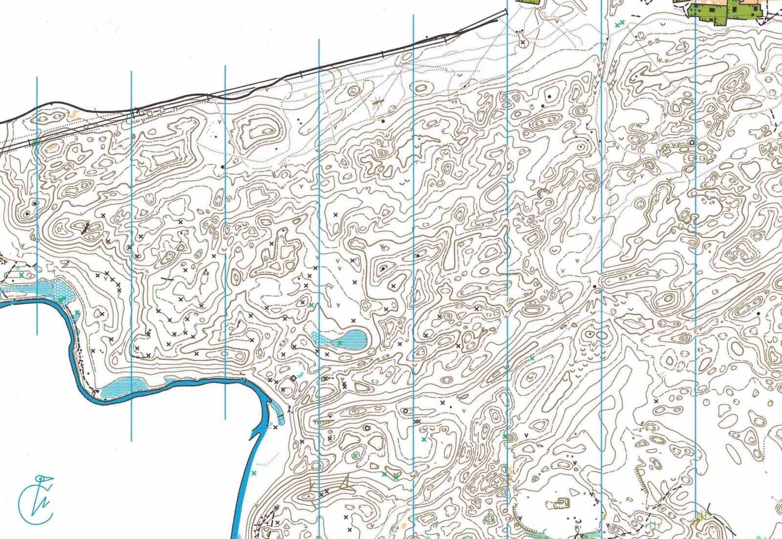

6.2 Задание в номинации «Создай эмблему»: Вам необходимо создать в любом графическом редакторе эмблему или логотип, с использованием следующих компонентов: озорная лисичка, призма (контрольный пункт), приемник, бегущий человек с приемником, компас, след лисы, горы.

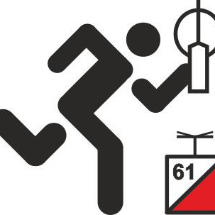

7. Выполненное задание высылается по 14 мая 2023 года (включительно) вместе с заявкой на участие по адресу электронной почты: dutt.yaroslavl@yarregion.ru

